Ciencias naturales. Grado 3°. Guía 4.
Vibración y características del sonido.
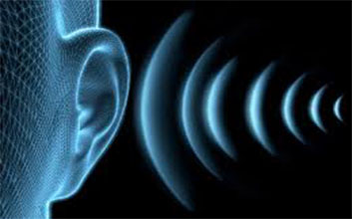

DBA intencionado: Comprende la naturaleza (fenómeno de la vibración) y las características del sonido (altura, timbre, intensidad) y que este se propaga en distintos medios (sólidos, líquidos, gaseosos).Comprende las relaciones de los seres vivos con otros organismos de su entorno (intra e interespecíficas) y las explica como esenciales para su supervivencia en un ambiente determinado.
INDICADORES

Conceptual: Reconozco el sonido como fenómeno vibratorio en un medio y sus características.
Procedimental: Construyo e identifico focos de sonido describiendo sus características.
Actitudinal: Me dispongo a reutilizar elementos cotidianos para crear sonidos musicales.
A. ACTIVIDAD BÁSICA
Trabajo individual
- Respondo las siguientes preguntas en mi cuaderno:

- ¿Cómo creo que surgió la música?

- ¿Qué diferencia encuentro entre un sonido y un ruido?

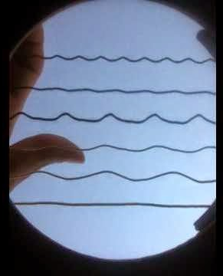
- Observo la fotografía y respondo
¿A qué creo que corresponde la imagen?
¿Qué diferencia aprecio en la imagen entre una cuerda y otra?
- Atento a mi boca pronuncio una R fuerte y larga (rrrrrrrrrrrrrrrrrrr….)
y respondo: ¿Qué sentí entre mi lengua y mi paladar al hacer esto?

B. CUENTO PEDAGÓGICO
1. Leo el siguiente texto con atención.
¿Sabías que el sonido es la consecuencia del movimiento vibratorio de un cuerpo?
Cuando hablamos, cuando canta un pájaro o tocamos un tambor lo que escuchamos es la perturbación de un medio como el aire llegando a nuestros oídos en forma de ondas, estas ondas de sonido también pueden viajar por medios como el agua o la madera. La vibración que genera el sonido es un movimiento repetitivo como el que observamos al pulsar la cuerda de una guitarra y lo escucharemos mientras dure la vibración.

El sonido es la vibración de un cuerpo que se transmite por medio de ondas.
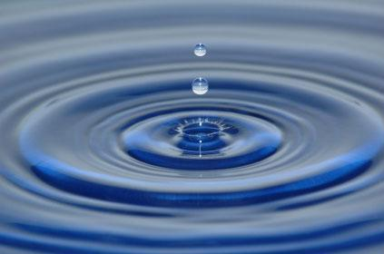

Podemos ver ondas cuando lanzamos un objeto al agua.
El sonido es un fenómeno físico. Una onda que propaga energía sin movimiento de materia.

El sonido necesita un medio de

El sonido tiene cualidades y características.
-Intensidad: es la fuerza con que percibimos la vibración, un sonido puede ser fuerte o débil.
-Altura o tono: las frecuencias altas generan sonidos agudos como los de un pajarito al cantar y las bajas sonidos grabes como el de un perro al ladrar.
-Timbre: nos permite diferenciar los focos, es decir, quien o que produce un sonido puede sr una flauta, un cantante, un silbido etc.
-Duración: intervalo de tiempo en que persiste la vibración, algunos los escuchamos por más tiempo como el de una campana, otros poco tiempo como unas llaves cuando caen.
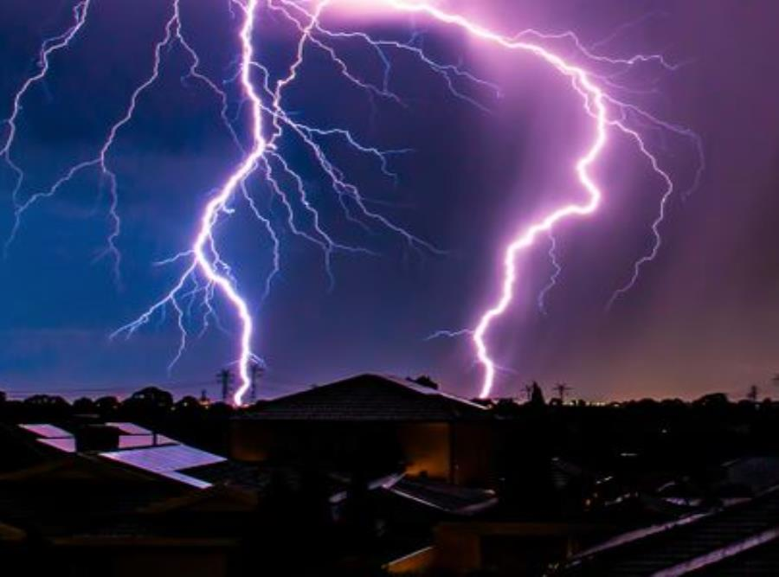

¿Sabes porque vemos primero el rayo y luego escuchamos el sonido del trueno?
Esto es debido a que la luz viaja mucho más rápido que el sonido.

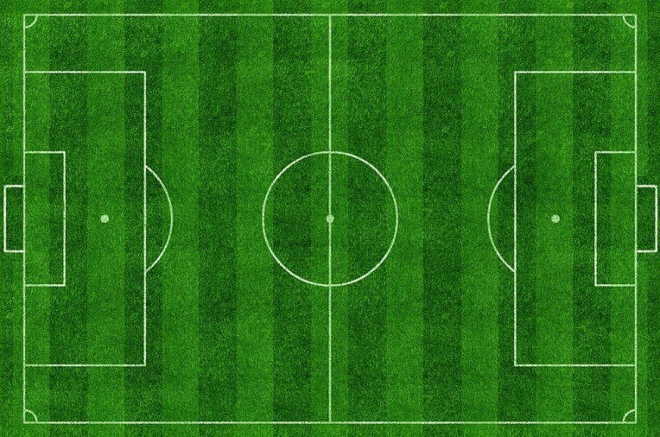

El sonido viaja por el aire una velocidad aproximada de 343 metros por segundo, a esa velocidad, podría recorrer tres canchas de futbol en un segundo.

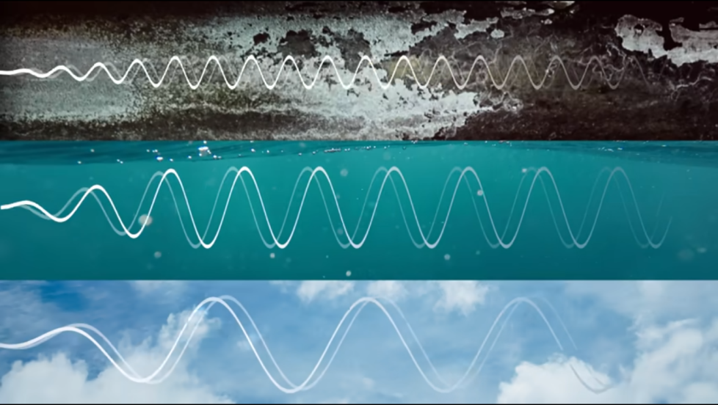

MEDIO LÍQUIDO.

MEDIO GASEOSO.

MEDIO SOLIDO.
La velocidad con la que se transmite un sonido varía según el medio por el cual viaje la onda. En un medio sólido como el metal ira a gran velocidad, en un medio liquido como el agua un poco más despacio y en un gas como el aire es por donde más lento va.

REPASEMOS LO APRENDIDO.
Foco: objeto que vibre
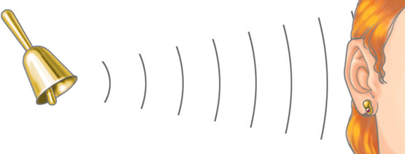
Aparato auditivo

Medio: por el que viaja la onda sonora ej. Aire.

C. ACTIVIDAD DE PRÁCTICA.
ACTIVIDAD INDIVIDUAL.
- Me dispongo con entusiasmo y curiosidad a realizar la siguiente actividad y tomar nota en mi cuaderno:

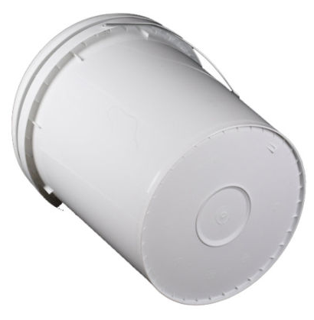
- Busco sonidos agudos y graves golpeando un balde, caneca o tarro de plástico con la ayuda de un par de palitos. ¿Qué zonas del recipiente suenan más graves y cuales más agudas?

Cuerpo

Anillo

Centro

- Una vez que identifique los sonidos grabes, medios y agudos de mi tambor improvisado compongo un corto ritmo para mostrárselo a mis padres y familiares.

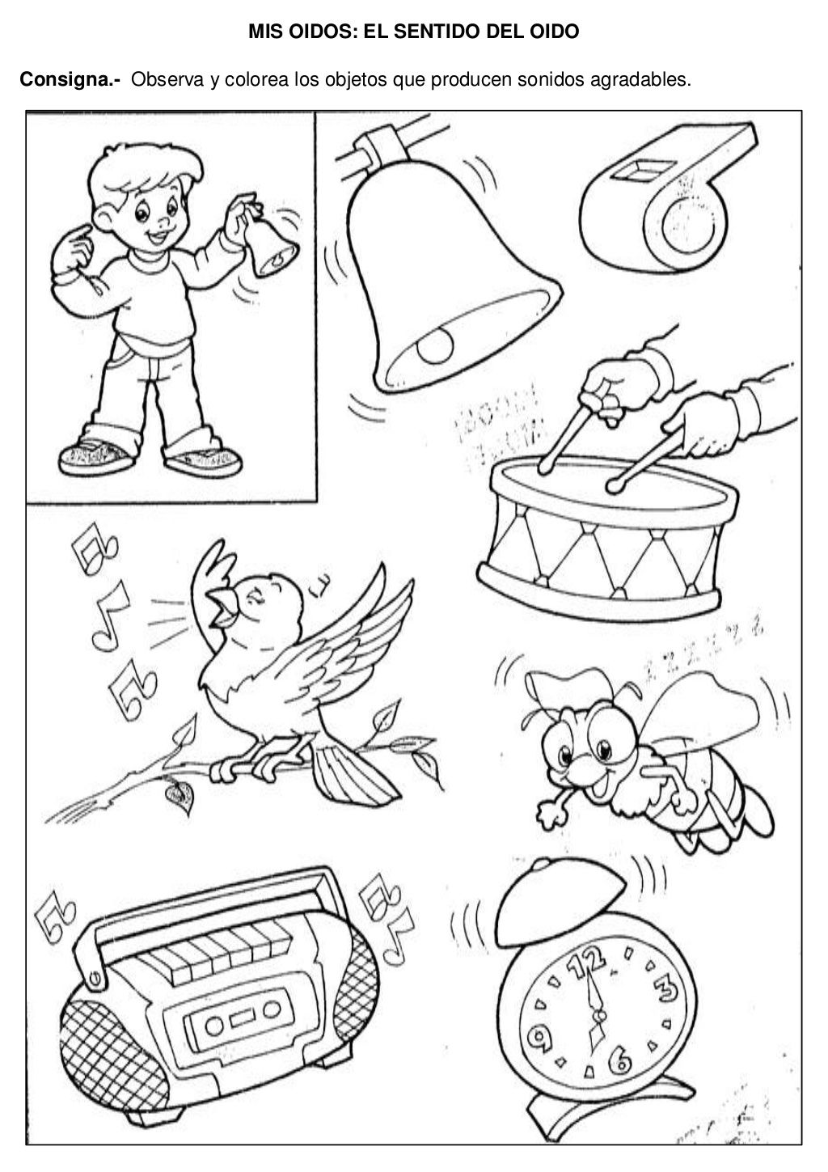
- Observo los siguientes dibujos y en mi cuaderno apunto las características y cualidades de cada uno: su intensidad, altura, tono y duración.

D. APLICACIÓN
TRABAJO GRUPAL-FAMILIAR.
A mi alrededor existen muchas cosas que me permiten hacer música; golpear una cacerola con una cuchara de forma rítmica, soplar una botella para escuchar su silbido, sacudir un tarro para que vibre su contenido, utilizar palos para golpear un tarro. Si uso elementos como botellas, tubos, cuerdas y otras cosas que encuentro de manera cotidiana para producir música estoy reutilizando los desechos al mismo tiempo que me divierto haciendo música.
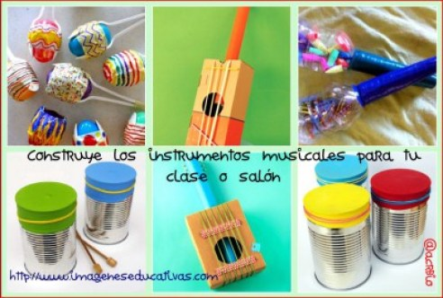
- Con ayuda de mis padres construyo un instrumento musical a partir de elementos que encuentro en mi cotidianidad: tarros, semillas, botellas plásticas, tapas de gaseosa, latas de cerveza, mangueras, globos etc. Para mostrarlos a mi profesora y compañeros una vez regrese a clase.

REFERENCIAS:

Imagen 1: https://images.app.goo.gl/Y9yAfuiqjagSxYEf7
Imagen 2: https://images.app.goo.gl/zduJn5vLXPT16wCY8
Imagen 3: https://images.app.goo.gl/ZBiRAhkd5jbqXXTn8
Imagen 4: https://images.app.goo.gl/8UenPVHCZg4cUAiV6
Imagen 5: https://images.app.goo.gl/SpdiWJ8t4mRcxF2H9
Imagen 6: https://images.app.goo.gl/vgb5hiKjBPq3UG8C7
Imagen 7: https://youtu.be/SCiHXsTYWC4
Imagen 8: https://images.app.goo.gl/Kj6PTT8Kg5Vzgcys9
Imagen 9: https://images.app.goo.gl/WAxL6a8eXqV2DBU88
Imagen 10: https://images.app.goo.gl/kagUDA7ajwi8F6QJA
Imagen 11: https://images.app.goo.gl/2v3TiwVrmTtC3j7EA

